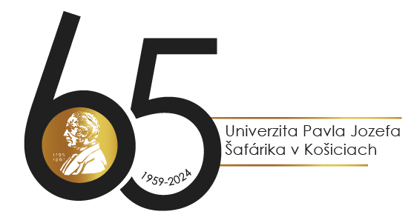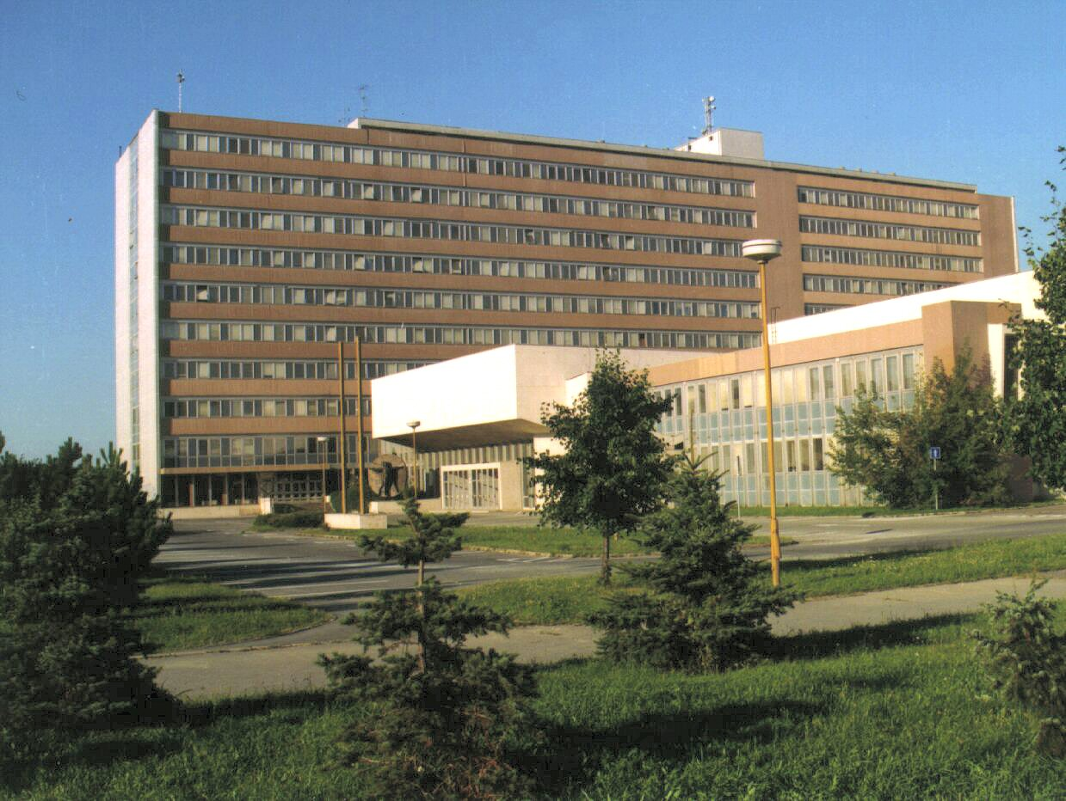

Ústav ošetrovateľstva Lekárskej fakulty UPJŠ v Košiciach

pod záštitou dekana Lekárskej fakulty UPJŠ
prof. MUDr. Petra Jarčušku, PhD. ,

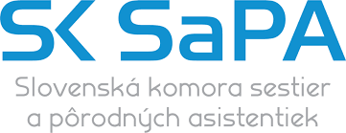
Regionálna komora sestier a pôrodných asistentiek Košice I.
Regionálna komora sestier a pôrodných asistentiek Košice II.

Vás pozývajú na vedecko- odbornú konferenciu, na tému

„ Ošetrovateľstvo v pokročilej praxi “

Odborná konferencia sa uskutoční 20.6. 2024 so začiatkom o 9,00 hod.
v priestoroch UPJŠ Lekárskej fakulty, Tr. SNP č.1 Košice, poslucháreň 2

Odborný garant: prof. PhDr. Lucia Dimunová , PhD.
Ústav ošetrovateľstva, LF UPŠ

Vedecko odborný program:

08:30 - 09:00 Registrácia

9:00 – 12:00 Otvorenie a odborný program- blok I

- Intenzívna ošetrovateľská starostlivosť o pacienta po úraze sleziny ( Bc. Tímea Juhásová, dipl. s., UNL. Pasteura , Košice )
- Intenzívna ošetrovateľská starostlivosť o popáleného pacienta ( Jana Trenčáková -Horváthová , Súkromná nemocnica AGEL Košice-Šaca )
- Intenzívna ošetrovateľská starostlivosť o pacienta so zavedenou extrakorporálnou membránovou oxygenáciou po kardiochirurgickej operácii disekcie hrudnej aorty
( Mgr. Jana Pavelková, VÚSCH Košice )

- Ošetrovateľská starostlivosť o pacienta s PICC katétrom ( Mgr. Paneková Eva, Nemocnica Penta Hospitals Michalovce )

- Ošetrovateľská starostlivosť o pacienta s nutričným katétrom ( PhDr. Mária Beerová, UNL. Pasteura, Košice )

- Ošetrovateľská starostlivosť o pacienta s choledocholitiázou
( Katunská Dana , UNL. Pasteura, Košice )

- Sarkopénia ( Martina Olejárová , Abbott Laboratories )

- Malnutrícia v nemocniciach
( Mgr. Barbora Lukačková, Fresenius Kabi )

Diskusia

12:00-12:30 Prestávka

12:30-15:30 Odborný program – blok II

- Ošetrovateľská starostlivosť o pacienta s akútnou pankreatitídou ( Mgr. Gabriela Halčáková, UNL. Pasteura , Košice )

- Ošetrovateľská starostlivosť o pacienta po kardiochirurgickej operácii ( Mgr. Klembarová Králiková Petra, VÚSCH Košice )

- Ošetrovateľská /starostlivosť o pacienta s nádorovým ochorením prsníka
( Andrea Hunyorová, VOU, Košice )

- Úlohy sestry u pacienta s cystickou fibrózou pľúc
( Bc. Slávka Marcinková , UNL. Pasteura. Košice )

- Asistencia sestry pri extrakcii tretích molárov
( Bc Kalivodová Lenka, UNL, Pasteura, Košice )

- Ošetrovateľská starostlivosť o pacienta s lumbálnou punkciou
( Bc. Denisa Szepesi, Súkromná nemocnica AGEL Košice-Šaca )

- Návrh ošetrovateľských štandardov v detskej endoskopii ( PhDr. Martina Ignathová, Detská fakultná nemocnica, Košice )

- Komplexná ošetrovateľská starostlivosť o detského pacienta po operačnom výkone tonzilektómia
( Mgr. Lívia Kandríková, Detská fakultná nemocnica, Košice )

- Komplexná ošetrovateľská starostlivosť o detského pacienta po operačnom výkone palatoplastika
( Bc. Žofia Tomková, Detská fakultná nemocnica, Košice )

Diskusia
Záver

V zmysle Vyhlášky MZ SR č.74/2019 Z.z. v znení neskorších predpisov sa zdravotníckemu pracovníkovi priznajú kredity za aktívnu a pasívnu účasť.

Na odborný regionálny seminár je potrebné prihlásiť sa elektronicky cez portál SK SaPA, dopisovanie na mieste nebude možné!

Odborná konferencia je určená len pre sestry a pôrodné asistentky!

Konferenčný poplatok pre člena SK SaPA je – 4,-€
Konferenčný poplatok pre nečlena SK SaPA je – 8,-€
Konferenčný poplatok je splatný na mieste konferencie

Potvrdenia budú odovzdané AŽ po ukončení odbornej konferencie

